Kildeanalyse

[](https://www.google.dk/url?sa=i&rct=j&q=&esrc=s&source=images&cd=&cad=rja&uact=8&ved=2ahUKEwj5lJX4n5HZAhVIjiwKHfAsBiEQjRx6BAgAEAY&url=https%3A%2F%2Fwww.ntnu.no%2Fstudier%2Fmhist%2Fom&psig=AOvVaw1VfyUIShrpxyvv1RGuKaXo&ust=1518005115009687)[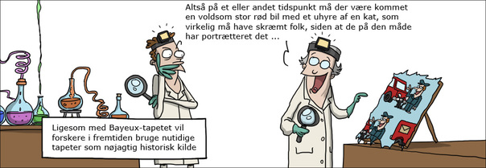](https://www.google.dk/url?sa=i&rct=j&q=&esrc=s&source=images&cd=&cad=rja&uact=8&ved=2ahUKEwiw5--BoJHZAhWK1ywKHXdIDTAQjRx6BAgAEAY&url=https%3A%2F%2Fhistoriskmetode.weebly.com%2Fhvornaringr-har-man-lavet-historisk-analyse.html&psig=AOvVaw1VfyUIShrpxyvv1RGuKaXo&ust=1518005115009687)

Analyse af kilder er hverdagsforeteelser i historiefaget i gymnasiet og indebærer bl.a., at man skal kende og bruge de faglige begreber, som knytter sig til metoden kildeanalyse. Det samme gælder naturligt nok for DHO-opgaven i 1. g og historiedelen i en SRP-opgave.

I kildeanalysen anvendes altså faglige begreber, og helt overordnet drejer en analyse sig om at indkredse tekstens synspunkter, hensigt eller budskab. Hvad siger teksten med andre ord noget om, og hvordan og hvor god er kilden til at belyse det emne, man interesserer sig for. Sidstnævnte, som vi benævner som kildens værdi og troværdighed, sætter om noget fagets redskaber og metode i spil.

Når man skal skrive en kildeanalyse er det vigtigt, at man arbejder med fagets metoder og begrebsapparat. Dette betyder, at I i analysen aktivt skal arbejde kildekritisk og være bevidste om at demonstrere det. Omvendt er det også vigtigt, at det integreres løbende i analysen, så det ikke bliver skematisk og får karakter af, ”nu går jeg trinvis gennem kildeanalysens steps.” Det virker kunstigt og giver læseren det indtryk, at skribenten ikke kan finde ud af at anvende kildeanalysen aktivt med omtanke.

En god måde at modvirke dette på er at få præsenteret kilden og kildens kontekst i de første sætninger – som en art indledning til analysen, men den skal dog være kort.

Det vil sige, at man skal have nævnt, hvem afsenderen er, og hvilken type kilde det er (brev, dokument, dagbog, artikel osv.) samt i hvilken sammenhæng kilden er blevet til i. Det vil sige, at indledningen skal svare på de obligatoriske hv-spørgsmål, vi altid arbejder med ved kildeanalyser.

Ydermere kan man med fordel i relation til at sætte kilden ind i en historisk kontekst kort præsentere kildens hovedsynspunkter. Hertil er det også godt at få præsenteret afsenderen på en sådan måde, at man viser, at man godt ved, hvem han/hun er. Det vil ofte også medvirke til at præcisere, hvilket forhold afsenderen har til det emne, som er kildens omdrejningspunkt.

Det er yderligere vigtigt, at man i den videre analyse holder en videnskabelig distance ved at anvende sætningsindledere som fx NN hævder, argumenterer, vurderer osv., ligesom der skal anvendes kommenterede citater.